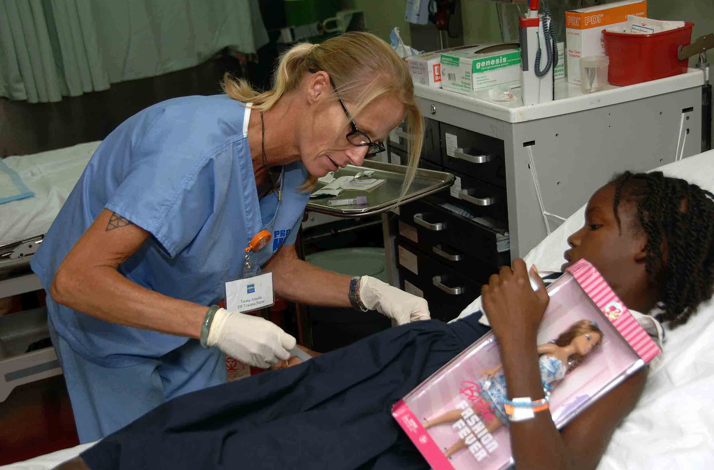

# Lesbrief: Til je geen breuk

Thema: Hoe kom ik daar?

Inleiding

Een onderdeel van het profiel Zorg en welzijn is de zorg voor anderen. Zou het zorgen voor de ander bij je passen? Je moet je goed in kunnen leven in de ander. Ouderen hebben vaak moeite met bewegen. Ben jij dan iemand die ze kan helpen met bijvoorbeeld uit bed halen? Medewerkers in de zorg moete zich altijd bewust blijven van de techniek hoe je iemand verplaatst. Soms vergeten ze dat en halen ze snel even iemand uit bed. Of trekken ze bij iemand schoenen aan zonder door de knieën te gaan. Een juiste houding is belangrijk om zelf lichamelijk gezond te blijven.

In deze lesbrief ga je onderzoeken welke hulpmiddelen er zijn om iemand te verplaatsen. Je gaat samen oefenen. Daarna maak je een handleiding met daarin de juiste stappen voor een verplaatsingstechniek. Je mag zelf bepalen hoe je de handleiding maakt.



|  |  |
| --- | --- |
|  | Waar moet de opdracht aan voldoen?  Het resultaat moet aan de volgende eisen voldoen: |

* De handleiding is duidelijk en er wordt gebruik gemaakt van foto of filmmateriaal.
* In de handleiding wordt een til- of verplaatstechniek duidelijk in stappen uitgelegd.
* De handleiding is bruikbaar als voorlichtingsmateriaal voor werknemers in de zorg.
* In je presentatie voer je de til- of verplaatsingstechniek uit.
* In je presentatie wordt duidelijk wat je vindt van dit onderdeel van het profielvak Zorg en Welzijn.

Wat kun je en wat weet je na deze lesbrief?

* Je weet wat een juiste houding is voor jezelf en de zorgvrager.
* Je weet welke til- en verplaatsingstechnieken er zijn.
* Je kunt ondersteunen bij til- en verplaatsingstechnieken.
* Je kunt aangeven of dit deel van het profielvak Zorg & Welzijn bij je past.

Uit welke stappen bestaat de lesbrief?

|  |  |
| --- | --- |
| **Stap** | **Til je geen breuk** |
| Stap 1: Oriënteren | Verzamel informatie over verplaatsen en tiltechnieken.  Brainstorm over de vorm van je handleiding. |
| Stap 2: Voorbereiden | Maak je planning.  Kies en oefen til- of verplaatsingstechnieken.  Maak een proefversie van je handleiding. |
| Stap 3: Uitvoeren | Maak je handleiding.  Maak en oefen je presentatie. |
| Stap 4: Afronden en terugkijken | Presenteer je handleiding over til- en verplaatsingstechnieken.  Kijk terug op deze lesbrief. |

Stap 1: Oriënteren



|  |  |
| --- | --- |
|  | Moeilijke woorden  Wat betekenen deze woorden? Zoek de betekenis op. |

|  |  |
| --- | --- |
| **Moeilijk woord** | **Wat betekent dit woord?** |
| Til- en verplaatsingstechniek |  |
| C:\Users\Jkooper\Desktop\Iconen\Nieuwe inzet\informatie verzamelen.jpgHulpbehoefte |  |
| Belastend |  |

|  |
| --- |
|  |

1. Werkgevers zijn verplicht om maatregelen te treffen zodat jij, als werknemer, veilig kan tillen en dragen. Dit staat in de ARBO-wet.

Wat is de ARBO-wet?

|  |
| --- |
|  |
|  |
|  |

1. Je werkt in de thuiszorg en vandaag heb je een drukke dag op je werk. Je moet verschillende cliënten bezoeken:

* Je begint bij mevrouw Goedhart. Een oudere vrouw van 82 jaar. Ze is erg kortademig en je gaat haar helpen bij het verplaatsen van het bed naar de douche en dan naar de stoel.
* Myrthe is een meisje van 14 jaar met een verstandelijke beperking. Ze is erg zwaar en ze draait moeilijk.
* Dennis heeft een motorongeluk gehad en moet opnieuw leren lopen. Je moet hem schuiven en trekken naar de rand van zijn bed.

Het is voor jou een drukke ochtend en lichamelijk zwaar. Je moet oppassen dat je geen lichamelijke klachten krijgt. Denk eens na wat je nodig zou kunnen hebben om de cliënten toch goed te kunnen verplaatsten zonder dat je zelf last van je rug krijgt?

Je kunt gebruik maken van de website: [www.goedgebruik.nl](http://www.goedgebruik.nl) ga dan naar hulpmiddelen en technologie om een idee te krijgen van een hulpmiddel.

|  |
| --- |
| Mevrouw Goedhart: |
|  |
| Myrthe: |
|  |
| Dennis: |
|  |

1. Soms kun je gebruik maken van hulpmiddelen om iemand te verplaatsen. Hieronder zie je verschillende hulpmiddelen. Trek een lijn van het hulpmiddel en de betekenis.

|  |  |  |
| --- | --- | --- |
| http://www.unitedcare.nl/sites/default/files/styles/product_preview_image/public/product_images/glijzeil_0.jpg  Glijzeil |  | Omhoog helpen in bed |
| http://www.beteractief.nl/573-950-thickbox/tillift-eagle-625.jpg  Tillift | Als iemand nog kan staan kun je verplaatsen van bed naar stoel |
| http://www.mooihandig.nl/media/catalog/product/cache/1/image/9df78eab33525d08d6e5fb8d27136e95/e/a/easy_slide.jpg  Steunkousaantrekker | Om iemand te kunnen draaien in bed |
| http://www.hulpmiddelencentrum.nl/mediadepot/draaischijf.jpg?website=implementatie&width=800&height=600&image=md506.jpg  Draaischijf | Je rug wordt hiermee minder belast bij het aantrekken van steunkousen van de cliënt. |
| http://www.comfortsanitair.nl/product_images/a/072/ScreenShot003__56941__02370_zoom.jpg  Papegaai | Om iemand te verplaatsen die niet meer mobiel is. |

1. Hieronder staan enkele beroepen binnen zorg en welzijn. Geef de vakken een kleur door deze te arceren de beroepen waarmee je te maken hebt met tillen en verplaatsen. Kijk op [www.youchooze.nl](http://www.youchooze.nl) als je niet weet wat het beroep precies inhoudt.

|  |  |  |
| --- | --- | --- |
| Apotheker | Helpende thuiszorg | Zorghulp |
| Begeleider gehandicaptenzorg | Pedagogisch medewerker kinderopvang | Sport- en bewegingsbegeleider |
| Helpende welzijn | Verpleegkundige | Verzorgende IG |
| Jongerenwerker | Kapster | Medewerker maatschappelijke zorg |

1. Welke beroepen heb je gekozen? Noem een voorbeeld wanneer je iemand zal verplaatsen binnen het beroep:

|  |  |
| --- | --- |
| **Beroep:** | **Voorbeeld:** |
|  |  |
|  |  |
|  |  |
|  |  |
|  |  |
|  |  |
|  |  |

1. Hieronder staan een aantal eigenschappen. Omcirkel de eigenschappen die belangrijk zijn als je iemand zal tillen of verplaatsen. Zoek de woorden op die je niet begrijpt.

|  |  |  |  |
| --- | --- | --- | --- |
| Discipline | Initiatiefrijk | Aardig | Autoritair |
| Zorgvuldig | Inlevend | Geduldig | Begripvol |
| Samenwerken | Accuraat | Veelzijdig | Daadkrachtig |

Brainstormen

Je gaat een handleiding maken voor medewerkers in de zorg die moeten tillen of verplaatsen. Deze handleiding kan gewoon op papier maar je kunt ook denken aan andere manieren, bijvoorbeeld een website. Je gaat brainstormen over de manier hoe je een handleiding gaat maken over tillen en verplaatsen. In de brainstorm mag je al je fantasie gebruiken. Geen idee is te gek. Later ga je pas bepalen welke ideeën je werkelijk gaat uitvoeren. Je werkt in tweetallen.

1. Je gaat een handleiding maken. Dat kan op verschillende manieren. Je gaat brainstormen over de manier hoe je de handleiding gaat maken.
2. Schrijf handleiding in de middelste cirkel van de figuur.
3. Schrijf in de cirkels zoveel mogelijk woorden die bij je opkomen.

Keuzes maken

Na de brainstorm ga je kijken wat haalbaar is. Je kiest uit alles wat opgeschreven is. Welke ideeën uit de brainstorm wil je werkelijk uitvoeren?

1. Lees goed door wat je hebt opgeschreven. Onderstreep de belangrijkste onderdelen. In ieder geval de onderdelen waar je verder mee wilt.
2. Als je een hulpmiddel (stap 1, vraag c) gaat gebruiken welk hulpmiddel ga je dan gebruiken? Waarom kies je hiervoor?

|  |
| --- |
|  |
|  |
|  |
|  |

1. De handleiding kun je maken als een kaart, die je op kunt hangen om mensen bewust te maken van de juiste techniek. Bijvoorbeeld om zo rugklachten bij medewerkers tegen te gaan. Je kunt ook kiezen voor een andere vorm van voorlichting bijvoorbeeld een filmpje, website of een campagne zoals jullie hebben omschreven in de brainstorm.

Welke vorm gaan jullie kiezen?

|  |
| --- |
|  |
|  |
|  |
|  |

Stap 2: Voorbereiden



|  |  |  |
| --- | --- | --- |
|  | De planning  Met onderstaande stappen maak je een eenvoudige planning. Werk je aan een grote opdracht of werk je met meerdere personen, gebruik dan de **werkkaart: Planning maken**. |  |

|  |  |  |
| --- | --- | --- |
|  | **Stap 2: Voorbereiden** | |
| Wat ga je doen? |  |
|  |  |
| Hoeveel tijd heb je nodig? |  |

|  |  |  |
| --- | --- | --- |
|  | **Stap 3: Uitvoeren** | |
| Wat ga je doen? |  |
|  |  |
| Hoeveel tijd heb je nodig? |  |

|  |  |  |
| --- | --- | --- |
|  | **Stap 4: Afronden** | |
| Wat ga je doen? |  |
|  |  |
| Hoeveel tijd heb je nodig? |  |

|  |  |
| --- | --- |
|  | Je kunt voor deze opdracht gebruik maken van de website [www.goedgebruik.nl](http://www.goedgebruik.nl) |

Kies en oefen til- en verplaatsingstechnieken

1. Bekijk de website [www.goedgebruik.nl](http://www.goedgebruik.nl) oefen verschillende technieken. Ga naar filmpjes van alle technieken. Bekijk de volgende technieken:

* opstaan van bed of stoel
* met hulp steunkous aantrekken
* kantelen met behulp van een glijzeil
* verplaatsen met papegaai
* van lig naar zit met de polsgreep
* Kies 2 technieken uit die je gaat oefenen. Welke 2 technieken gaan jullie oefenen?

|  |
| --- |
|  |
|  |

* Oefen de 2 technieken.

1. Je hebt verschillende technieken geoefend. Over welke til- of verplaatstechniek wil je de handleiding gaan maken?

|  |
| --- |
|  |
|  |

**Een proefversie van de handleiding maken**

|  |  |  |  |  |  |  |  |  |  |  |  |  |  |  |  |  |  |  |  |  |  |  |  |  |  |  |  |  |  |  |
| --- | --- | --- | --- | --- | --- | --- | --- | --- | --- | --- | --- | --- | --- | --- | --- | --- | --- | --- | --- | --- | --- | --- | --- | --- | --- | --- | --- | --- | --- | --- |
|  | 1. Je maakt eerst een proefversie van je handleiding. Welke stappen moet je doen voor de tiltechniek?  |  | | --- | | 1 | | 2 | | 3 | | 4 | | 5 | | | 6 | | | 7 | | | 8 | | | 9 | | | 10 | | | 11 | | | 12 | |  1. Hoe ga je deze stappen weergeven?  |  | | --- | |  | |  | |  | |  |  1. Maak een proefversie. Laat deze proefversie aan anderen zien en vraag om feedback.   De presentatie voorbereiden  Je gaat in stap 4 je handleiding presenteren aan de klas. Hoe wil je dat doen?   |  | | --- | |  | |  | |  | |  | | |
|  | Wat heb je nodig?  Maak een benodigdhedenlijst voor je handleiding en presentatie. Probeer de kosten zo laag mogelijk te houden. Dat doe je door niet meer op de lijst te zetten dan je nodig hebt. |

|  |  |  |  |
| --- | --- | --- | --- |
| **Benodigdheden** | **Aantal** | **Prijs** | **Totale prijs** |
|  |  |  |  |
|  |  |  |  |
|  |  |  |  |
|  |  |  |  |

|  |  |
| --- | --- |
|  | **VRAAG TOESTEMMING AAN JE DOCENT OM VERDER TE GAAN MET STAP 3.** |

Stap 3: Uitvoeren  
  


|  |  |
| --- | --- |
|  | Uitvoeren  Je gaat nu de handleiding maken en de presentatie voorbereiden. Kijk voordat je begint nog eens goed naar de eisen van de opdracht die aan het begin van de lesbrief staan |

**Handleiding maken**

1. Bekijk de eisen aan de opdracht. Waar moet de handleiding aan voldoen? Wat wil je nog aanpassen aan de handleiding?

|  |
| --- |
|  |
|  |

1. Oefen je handleiding. Kloppen de stappen?

|  |
| --- |
|  |
|  |

1. Ga je de feedback die je gekregen hebt nog gebruiken om de handleiding te veranderen?

Ja /  Nee

1. Maak je definitieve versie.

Oefen je presentatie

1. Bekijk de eisen aan de opdracht. Presenteer je handleiding op een originele manier. Hoe ga je dit vormgeven in je presentatie?

|  |
| --- |
|  |
|  |

1. Oefen je presentatie. Zitten de stappen van de til- of verplaatstechniek er goed in verwerkt?

|  |
| --- |
|  |
|  |

Stap 4: Afronden en terugkijken



|  |  |
| --- | --- |
|  | Het resultaat  Presenteer je handleiding aan de klas. |

1. Bekijk de presentatie van je klasgenoten. Kloppen de stappen? Welke feedback wil je geven?

|  |  |  |
| --- | --- | --- |
| **Presentatie van:** | **Stappen juist?** | **Feedback** |
|  |  |  |
|  |  |  |
|  |  |  |
|  |  |  |
|  |  |  |
|  |  |  |

1. Na elke presentatie geef je het groepje feedback. Welke feedback heeft jouw groepje gekregen?

|  |
| --- |
|  |
|  |

1. Als je met ouderen werkt heb je veel te maken met tillen en verplaatsen. Welke werkzaamheden zijn er nog meer als je met ouderen werkt?

|  |
| --- |
|  |
|  |

1. Pas jij in de zorg voor ouderen? Geef 3 redenen waarom je wel zou passen in de zorg en 3 redenen waarom je misschien niet zou passen in de zorg.

* Ik pas in de zorg omdat:

|  |
| --- |
| 1 |
| 2 |
| 3 |

* Ik pas niet in de zorg omdat:

|  |
| --- |
| 1 |
| 2 |
| 3 |

|  |  |
| --- | --- |
|  | Kijk terug op deze lesbrief |

1. Als het goed is, heb je bij de uitvoering gekeken naar de eisen waaraan de opdracht moet voldoen. Wat vind jij, voldoet jouw resultaat van de opdracht aan de eisen? Kruis aan wat jij vindt.

|  |  |  |
| --- | --- | --- |
| Eis | Voldoet? | Omdat? |
| De handleiding is duidelijk en er wordt gebruik gemaakt van foto of filmmateriaal. | Ja /  Nee |  |
| In de handleiding wordt een tiltechniek duidelijk. | Ja /  Nee |  |
| De handleiding is bruikbaar als voorlichtingsmateriaal voor werknemers in de zorg. | Ja /  Nee |  |
| In je presentatie voer je de til- of verplaatsingstechniek uit. | Ja /  Nee |  |
| In je presentatie wordt duidelijk wat je vindt van dit onderdeel van het profielvak Zorg & Welzijn. | Ja /  Nee |  |

1. Waar was je goed in bij hetoefenen met til- en verplaatstechnieken?

* Ik was goed in:

|  |
| --- |
|  |
|  |

* Dat blijkt uit:

|  |
| --- |
|  |
|  |

1. Wat vond je minder goed gaan?

|  |
| --- |
|  |
|  |

* Waarom vond je dat?

|  |
| --- |
|  |
|  |

1. Wat zou je nog willen leren bij een volgende opdracht?

|  |
| --- |
|  |
|  |